[www.atelierhipik.sk](http://www.atelierhipik.sk)



[hipikmarcel@atelierhipik.sk](mailto:hipikmarcel@atelierhipik.sk)

+421 903 565 430

REKUPERÁCIA

PRESTAVBA BUDOVY NA BYTOVÝ DOM

TECHNICKÁ SPRÁVA

investor / client

OBEC SOBOTIŠTE,

OBECNÝ ÚRAD SOBOTIŠTE, Č.11, 906 05 sOBOTIŠTE

miesto stavby / project place

oBEC SOBOTIŠTE

č.p.: 102/1; 102/7

hlavný inžienier projektu / general designer

Ing. Marcel Hipík

dátum / date

december 2014

OBSAH

1 PODKLADY 2

1.1 PODKLADY PRE VYPRACOVANIE PROJEKTOVEJ DOKUMENTÁCIE 2

1.2 POŽIADAVKY NA PROJEKTOVÉ RIEŠENIE 2

2 ZÁKLADNÉ ÚDAJE 2

2.1 ARCHITEKTONICKO – URBANISTICKÉ RIEŠENIE 2

2.2 PLOŠNÁ A PRIESTOROVÁ BILANCIA 3

2.3 DISPOZIČNÉ RIEŠENIE 3

3 NÁVRH REKUPERÁCIE 3

# PODKLADY

## PODKLADY PRE VYPRACOVANIE PROJEKTOVEJ DOKUMENTÁCIE

Pre vypracovanie projektovej dokumentácie boli použité podklady:

* Projektová dokumentácia pre stavebné povolenie

## POŽIADAVKY NA PROJEKTOVÉ RIEŠENIE

* Návrh rekuperácie pre prestavbu budovy na bytový dom

# ZÁKLADNÉ ÚDAJE

## ARCHITEKTONICKO – URBANISTICKÉ RIEŠENIE

V obci Sobotište je v súčasnosti dopyt po bývaní v bytových domoch. Súčasnú situáciu sa rozhodol investor riešiť výberom vhodnej lokality v rámci zastavaného územia obce. Na tento účel sa javí najprijateľnejšia lokalita v širšom centre obce, nachádzajúca sa na parcele č. 102/1, 102/7. Pozemok je vhodný aj vzhľadom nato, že jeho poloha je vhodná pre napojenie na obecnú infraštruktúru.

Navrhovaná prestavba budovy na bytový dom spočíva v zmene dispozície objektu, zateplení obvodových stien, rekonštrukcia strechy a kompletnej výmeny rozvodov všetkých inžinierskych sietí.

Rozmery objektu ostávajú pôvodné, t.z. pôdorys tvaru U s rozmermi 41,2 x 18,80 m. Celková výška objektu je navýšená o tepelnú izoláciu strechy a je cca 8,32 m pri atike strechy.

Zmena dispozície:

I.NP – II.N.P.

Na oboch podlažiach bude vybudovaných 15 bytových jednotiek a to 1 x jednoizbový, 9 x dvojizbové a 5 x trojizbové byty.

## PLOŠNÁ A PRIESTOROVÁ BILANCIA

Zastavaná plocha: …………………………………….. 671,06 m²

Úžitková plocha bytov:

Úžitková plocha bytov INP: …………………………………….. 432,19 m2

Úžitková plocha bytov IINP: …………………………………….. 467,21 m2

Úžitková plocha bytov spolu: …………………………………….. 899,4 m2

Úžitková plocha spoločných priestorov:

Úžitková spoločných priestorov INP: …………………………….. 139,83 m2

Úžitková spoločných priestorov INP: …………………………….. 59,26 m2

Úžitková spoločných priestorov spolu: …………………………….. 199,09 m2

Celková úžitková plocha: …………………………………….. 1 098,49 m2

Obostavaný priestor: …………………………………….. 5 470 m3

## DISPOZIČNÉ RIEŠENIE

Dispozične sa objekt skladá z nasledovných priestorov:

Spoločné priestory – chodby, schodisko, kočikáreň

Bytové jednotky:

Objekt ma rôzne bytové jednotky s ktorých každá obsahuje:

chodba, obývacia izba, kuchyňou, komora, izby, kúpeľňa, wc, spálňa

# NÁVRH REKUPERÁCIE

**Druh a umiestnenie rekuperácie**

Rekuperácia objektu je riešená pomocou lokálnych vetracích zariadení so spätným získavaním tepla. Rekuperačné jednotky sú umiestnené v obvodovej stene, v úrovni nad okenným prekladom. Navrhnuté rekuperačné jednotky sú umiestnené v obytných miestnostiach a kuchyniach.

Otvor v stene pre osadenie lokálnej stenovej rekuperačnej jednotky vytvoriť podľa dostupnej technológie. Otvor pre rekuperačnú jednotku možno vytvoriť:

- vynechaním otvoru počas murárskych prác na hrubej stavbe, po osadení lokálnej stenovej rekuperačnej jednotky doplniť murivo (domurovať) prebytočnej časti otvoru

- vymurovaním plnej steny a pre osadenie lokálnej stenovej rekuperačnej jednotky vytvoriť otvor pomocou jadrového vrtu, priemer otvoru prispôsobiť skladobným rozmerom rekuperačnej jednotky

1. **Nadzemné podlažie**

|  |  |  |  |  |  |  |
| --- | --- | --- | --- | --- | --- | --- |
| Ozn. | Názov miestnosti | Plocha miestnosti  [m2] | Výška miestnosti  [m] | Objem vzduchu  v  miestnosti  [m3] | Počet rekuperačných jednotiek  [ks/miestnosť] | Počet rekuperačných jednotiek  V byte |
| A1.04 | Izba | 18,59 | 3,15 | 58,56 | 1 | Byt A1: 2 ks |
| A1.05 | Kuchyňa | 7,70 | 3,15 | 26,29 | 1 |
|  | | | | | | |
| B1.04 | Izba | 24,84 | 3,15 | 78,25 | 2 | Byt B1: 3 ks |
| B1.05 | Izba s kuchyňou | 12,81 | 3,15 | 40,35 | 1 |
|  | | | | | | |
| C1.04 | Izba s kuchyňou | 19,85 | 3,15 | 62,53 | 2 | Byt C1: 3 ks |
| C1.06 | Izba | 13,23 | 3,15 | 41,67 | 1 |
|  | | | | | | |
| D1.04 | Izba s kuchyňou | 26,15 | 3,15 | 82,37 | 2 | 2x(Byt D1: 5ks) = 10 ks |
| D1.07 | Izba | 12,22 | 3,15 | 38,49 | 1 |
| D1.08 | Izba | 20,21 | 3,15 | 63,66 | 2 |
|  | | | | | | |
| E1.04 | Izba s kuchyňou | 25,48 | 3,15 | 80,26 | 2 | Byt E1: 4 ks |
| E1.05 | Izba | 11,40 | 3,15 | 35,91 | 1 |
| E1.08 | Izba | 14,54 | 3,15 | 45,80 | 1 |
|  | | | | | | |
| F1.03  F1.06 | Izba + kuchyňa | 24,20+8,56 | 3,15 | 103,19 | 2 | Byt F1: 3 ks |
| F1.04 | Izba | 17,80 | 3,15 | 56,07 | 1 |
| 1. Nadzemné podlažie spolu: | | | | | | **25 ks** |

1. **Nadzemné podlažie**

|  |  |  |  |  |  |  |
| --- | --- | --- | --- | --- | --- | --- |
| Ozn. | Názov miestnosti | Plocha miestnosti  [m2] | Výška miestnosti  [m] | Objem vzduchu  v miestnosti  [m3] | Počet rekuperačných jednotiek  [ks/miestnosť] | Počet rekuperačných jednotiek  V byte |
| A2.03 | Izba | 12,42 | 3,15 | 39,12 | 1 | Byt A2: 3 ks |
| A2.04 | Izba s kuchyňou | 29,27 | 3,15 | 92,20 | 2 |
|  | | | | | | |
| B2.04 | Izba s kuchyňou | 24,84 | 3,15 | 78,25 | 2 | Byt B2: 3 ks |
| B2.05 | Izba | 12,81 | 3,15 | 40,35 | 1 |
|  | | | | | | |
| C2.04 | Izba s kuchyňou | 19,09 | 3,15 | 60,13 | 2 | Byt C2: 3 ks |
| C2.06 | Izba | 13,57 | 3,15 | 42,75 | 1 |
|  | | | | | | |
| D2.04 | Izba s kuchyňou | 26,54 | 3,15 | 83,60 | 2 | Byt D2: 5 ks |
| D2.07 | Izba | 12,79 | 3,15 | 40,29 | 1 |
| D2.08 | Izba | 20,00 | 3,15 | 63,00 | 2 |
|  | | | | | | |
| E2.04 | Izba s kuchyňou | 26,15 | 3,15 | 80,37 | 2 | Byt E2: 5 ks |
| E2.07 | Izba | 12,79 | 3,15 | 40,29 | 1 |
| E2.08 | Izba | 20,00 | 3,15 | 63,00 | 2 |
|  | | | | | | |
| F2.04 | Izba s kuchyňou | 19,22 | 3,15 | 60,54 | 2 | Byt F2: 3 ks |
| F2.06 | Izba | 12,46 | 3,15 | 39,25 | 1 |
|  | | | | | | |
| G2.04 | Izba s kuchyňou | 23,67 | 3,15 | 74,53 | 2 | Byt G2: 3 ks |
| G2.05 | Izba | 12,66 | 3,15 | 39,88 | 1 |
|  |  |  |  |  |  |  |
| H2.04 | Izba s kuchyňou | 24,84 | 3,15 | 78,25 | 2 | Byt H2: 3 ks |
| H2.05 | Izba | 12,66 | 3,15 | 39,88 | 1 |
| 1. Nadzemné podlažie spolu: | | | | | | **28 ks** |

**Návrh rekuperácie**

**V celom objekte je na spätné získavanie tepla navrhnutá lokálna stenová rekuperačná jednotka, v celkovom počte 53 kusov.**

**Potrebné technické parametre**

Rekuperátor: Je doskový, hliníkový, ľahko vyberateľný a čistiteľný. Stupeň účinnosti prenosu tepla je viac ako 70%.

Ventilátory: 2 výnimočne tiché axiálne ventilátory pre súčasný prívod a odvod vzduchu majú vysokovýkonné a energeticky úsporné EC motory. Sú bezúdržbové s veľmi dlhou životnosťou.

Maximálny výkon: 60 m3/h.

Regulácia: Súčasťou dodávky je jeden ovládač s displejom a otočným gombíkom, ktorým sa ovláda. Ovládačom je možné ovládať prevádzku viacerých výkonových stupňov manuálne (otočením gombíka) alebo automaticky, či už prostredníctvom týždenného programu, alebo na základe hodnôt zistených snímačmi. K dispozícii je 6 prednastavených týždenných programov, z ktorých si môže užívateľ vybrať, alebo si môže vytvoriť vlastný. Prostredníctvom ovládača je ďalej možné zapnúť intenzívnu „párty“ prevádzku, tichú prevádzku, prevádzku počas dovolenky, ovládať nezávisle prívod a odvod vzduchu, regulovať vetranie podľa hodnôt zistených senzormi CO2, ktoré je možné dokúpiť ako príslušenstvo.  
Jedným ovládačom je možné ovládať aj viac lokálnych rekuperátorov.

Predpokladané rozmery: priemer otvoru v stene: 352 mm, rozmery interiérového aj exteriérového krytu: 370x370 mm. Presnú špecifikáciu otvoru treba určiť podľa konkrétneho výrobku.

Filtrácia: G4 filter na prívode aj odvode vzduchu. Voliteľne sa môže použiť peľový filter F7 na prívode. Všetky filtre sú vyberateľné, dostupné pre čistenie a výmenu.

Spätné klapky: V čase, keď zariadenie nie je v prevádzke, sa spätné klapky tesne zatvoria. Zatváranie je riadené elektricky. Týmto sa úplne znemožní prestup vzduchu z exteriéru, keď to nie je žiaduce.

Vyhotovenie: Rekuperátor sa zabuduje do obvodovej steny. Ak je stena široká 350 mm na zabudovanie postačuje samotná chránička. Ak je stena užšia, je potrebné použiť aj nerezový vyrovnávací rámik z vonkajšej strany (nerezový rámik je dlhý 100 mm). Ak je stena hrubšia, je potrebné použiť jeden alebo maximálne dva predlžovacie kusy chráničky, ktoré sa prikladajú smerom k vonkajšej strane (predlžovací kus je dlhý 111 mm).

Odvod kondenzátu: Kondenzát je vyvedený cez nerezový kryt do exteriéru. Spolu s vonkajším krytom je dodávaný aj nerezový odkvapový plech, ktorý eliminuje stekanie kondenzátu po fasáde.

Elektrické zapojenie: Lokálny rekuperátor má v hornej časti svorkovnicu, kde spojí prívod elektrického prúdu. V hornej časti sa tiež dopája kábel ovládača, ktorý je dlhý 3 m. V prípade potreby dlhšieho kábla, je možné ho objednať ako príslušenstvo.

Možné príslušenstvo: Dodatočné ovládače, snímač CO2, predlžovacie káble a rozbočky k nim.

**Schéma rekuperácie**

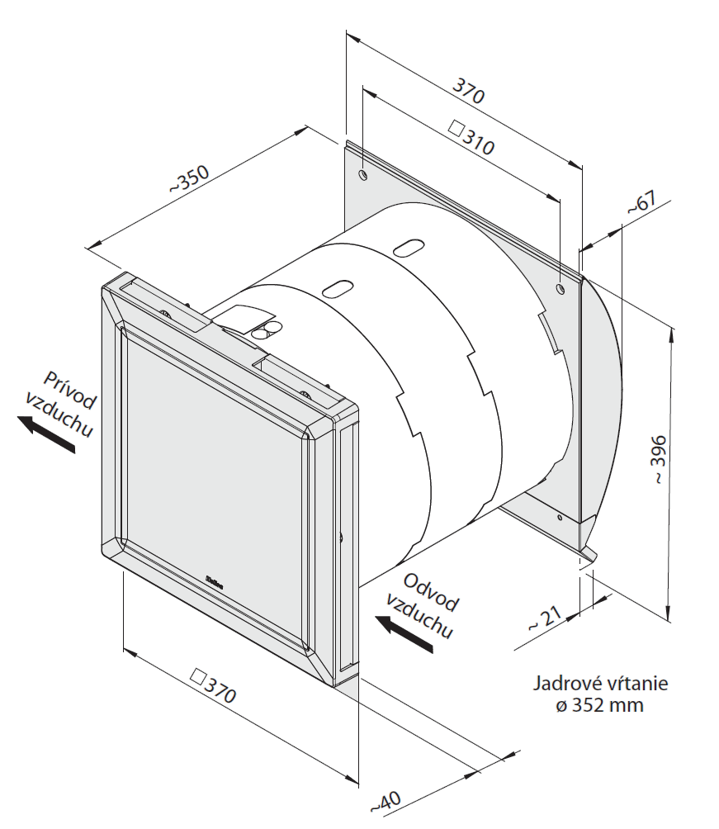

**Fázy prevádzky**

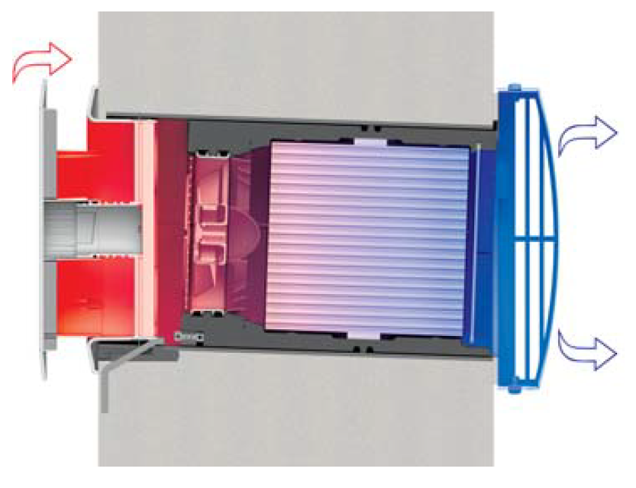

**Odvod vzduchu**

Počas fázy odvodu vzduchu odoberá a akumuluje rekuperátor teplo z odvádzaného izbového vzduchu (nabíjanie teplom).

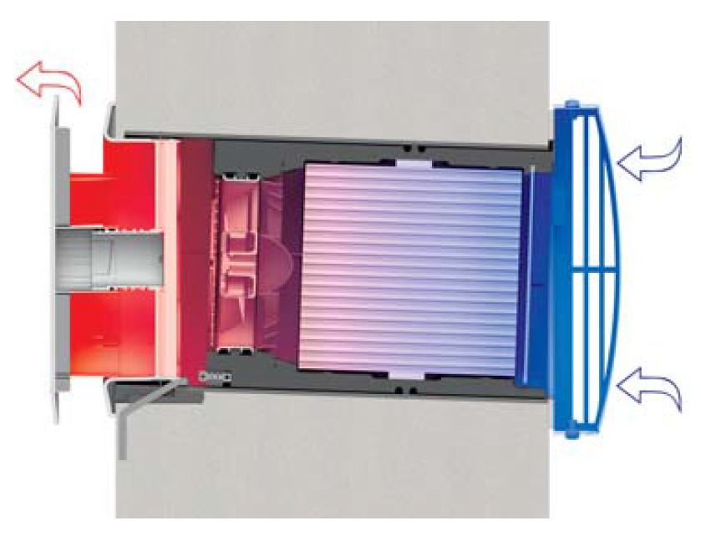

**Prívod vzduchu**

V minútových intervaloch dochádza k zmene, a počas následnej prevádzky prívodu vzduchu je nasávaný vonkajší vzduch vedený cez rekuperátor a naberá z neho teplo (čerpanie tepla). Takto potom prúdi čerstvý vzduch do obytných priestorov príjemne predohriaty.